Великие Луки
Вели́кие Лу́ки — город в Псковской области России. 22 июня 1941 года мирная жизнь великолучан, как и всех советских людей, была прервана нападением на нашу страну фашистской Германии. 33 дня, в июле-августе 1941 года, продолжалась героическая оборона города на Ловати. В боях за Великие Луки совершили подвиги и пали смертью храбрых Вася Зверев, Михаил Русаков, Александр Попов и многие другие.
В годы оккупации, в городе действовали подпольные организаций, продолжая борьбу с врагом. Великолукская операция /ноябрь 1942 — январь 1943/ сыграла важную роль в ходе Великой Отечественной войны. За ожесточённые уличные бои Великие Луки называли «малым Сталинградом». 17 января 1943 года они были освобождены частями 3-й Ударной Армии Калининского фронта. Десять памятников в городе и свыше 70 в Великолукском районе напоминают потомкам о том героическом времени. Многие улицы нашего города названы именами тех, кто его освобождал: Маршала Жукова, Дьяконова, Винатовсконо, Яна Арно, Корниенко… Более 20 наших земляков стала Героями Советского Союза, а маршал К. К. Рокоссовский награждён двумя Золотыми Звёздами. На знамени Великих Лук — орден Отечественной войны степени, которым наш город был награждён в 1983 году. В Великую Отечественную войну бои за освобождение Великих Лук были настолько ожесточёнными, что город прозвали «Малым Сталинградом». В городе создан музей и сооружен монумент Александру Матросову, совершившему свой подвиг у деревни Чернушки недалеко от Великих Лук.После освобождения Великие Луки лежали в руинах. Но трудовой героизм великолучан, их энтузиазм, горячее желание восстановить разрушенное войной, возродили город на Ловати. Большую роль в возрождении сыграло образование в 1944 году Великолукской области /упразднена в 1957 году/ и Постановление Правительства от I ноября 1945 года, включавшее Великие Луки в число 15 древнерусских городов и подлежащих первоочередному восстановлению.
Воинское братское кладбище на северной окраине города. Здесь покоится прах нескольких тысяч советских воинов отдавших свою жизнь за свободу и независимостт нашей Родины в 1941-1944 годах, великолуксиае подпольщики, мирные жители, уничтоженные гитлеровскими захватчиками в годы оккупации. На кладбище похоронены боец-ополченец Вася Зверев, погибший при обороне В. Лук в 1941г., Герой Советского Союза Матвей Кузьмин, повторивший в феврале 1942 года, подвиг Ивана Сусанина, воздвигнуты памятники на могилах писателя-фронтовика Ставского и генерала Сибирцева. В настоящее время на воинском кладбище 16 братских и 142 одиночные могилы.
В октябре 2008 года Великим Лукам присвоено звание «Город воинской славы».
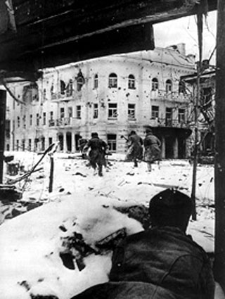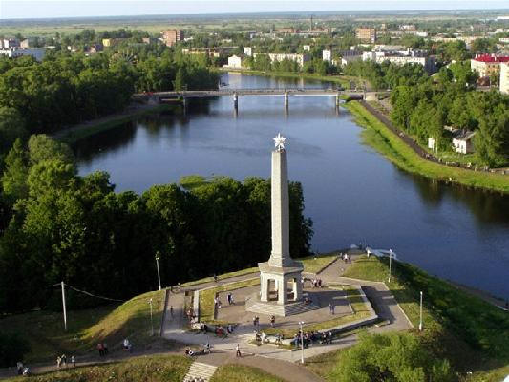

Город сегодня
28 октября 2008 г. указом президента РФ Д. Медведевым городу Великие Луки было присвоено почетное звание Российской Федерации «Город воинской славы».
Это событие – дань огромного уважения жителям города, которые защищали и освобождали город, восстанавливали его из руин. В честь присвоения городу почетного звания 17 января 2009 года заложен камень на месте установки будущей стелы.
Город Великие Луки пополнил список мест героических сражений Великой Отечественной войны, которым присвоено это почетное звание.
Возле излучины Ловати высятся (на 21 метр) валы древней крепости. Это памятник истории. Крепость многое повидала за сотни лет своего существования. О её стены разбивались полчища польских, литовских и других захватчиков. Не раз крепость была сожжена и разграблена, а её защитники перебиты. Однако снова и снова она обустраивалась, оснащалась оружием, стояла на страже российских рубежей. Внутри крепости высился собор. Здесь находились казармы, административно-управленческие постройки.
Сегодня на валу крепости находится памятник- обелиск в честь героев Великой Отечественной войны, павших за освобождение Великих Лук от немецко-фашистских захватчиков. Здесь же на валу установлен танк Т-34. С высоты крепости открывается величественный вид на древний город Великие Луки.
Особое место занимает в городе площадь, связанная с именем Героя Советского Союза Александра Матросова. Здесь покоится его прах, высажены серебристые ели, горит Вечный огонь. Созданный известным скульптором Е. В. Вучетичем высится памятник Александру Матросову, который в феврале 1943 года в деревне Чернушки Локнянского района закрыл амбразуру немецкого дзота своим телом и тем обеспечил успех подразделения. Здесь же находится музей. Фасад здания украшен сделанными из чугунного литья фигурами женщин, которые трубят славу Героям.
Одно из красивейших и ухоженных мест в городе – Братское кладбище. Здесь покоятся герои, погибшие, защищая наш город во время Великой Отечественной войны. На окраине города у Малкинских высот установлен памятник Матвею Кузьмину, повторившему в годы Великой Отечественной войны подвиг Ивана Сусанина.
В годы Великой Отечественной войны город был практически полностью разрушен. Поэтому памятников старины не сохранились.

Николай Францевич Гастелло
Николай Францевич родился 6 мая 1908 года в Москве, в семье рабочего. Окончил 5 классов. Работал слесарем на Муромском паровозоремском заводе строительных машин. В Советской Армии в мая 1932 года. В 1933 году окончил Луганскую военную школу летчиков в частях бомбардировщиков. В 1939 году участвовал в боях на р. Халхин - Гол и советско-финдляндской войне 1939-1940 гг. В действующей армии с июня 1941 г. командир эскадрильи 207-го дальнебомбардировочного авиационного полка ( 42-я бомб. авиационная дивизия, 3-й бомбардировочный авиационный корпус ДБА ) капитан Гастелло выполнял 26 июня 1941 г. очередной полет на задание. Его бомбардировщик был подбит и загорелся. Он направил горящий самолет на скопление вражеских войск. От взрыва бомбардировщика противник понес большие потери. За совершенный подвиг 26 июля 1941 года присвоено посмертно Звание Героя Советского Союза. Имя Гастелло навечно занесено в списки воинских частей. На месте подвига на шоссе Минск-Вильнюс сооружен памятник-мемориал, в Москве.

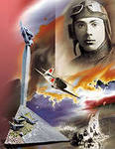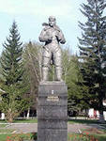

Матросов Александр Матвеевич
Матросов Александр Матвеевич – стрелок 2-го батальона 91-й отдельной стрелковой бригады (22-я армия, Калининский фронт) рядовой. Родился 5 февраля 1924 года в городе Екатеринославе (ныне Днепропетровск). Русский. Член ВЛКСМ. Рано лишился родителей. 5 лет воспитывался в Ивановском детском доме (Ульяновская область). Затем воспитывался в Уфимской детской трудовой колонии. По окончании 7 классов остался работать в колонии помощником воспитателя. В РККА с сентября 1942 года. В октябре 1942 г. поступил в Краснохолмское пехотное училище, но вскоре большую часть курсантов направили на Калининский фронт.
В действующей армии с ноября 1942 года. Служил в составе 2-го батальона 91-й отдельной стрелковой бригады. Некоторое время бригада находилась в резерве. Затем её перебросили под Псков в район Большого Ломоватого бора. Прямо с марша бригада вступила в бой.
Двадцать седьмого февраля 1943 года 2-й батальон получил задачу атаковать опорный пункт в районе деревни Чернушки (Локнянский район Псковской области). Как только наши солдаты прошли лес и вышли на опушку, они попали под сильный пулемётный огонь противника – три вражеских пулемёта в дзотах прикрывали подступы к деревне. Один пулемёт подавила штурмовая группа автоматчиков и бронебойщиков. Второй дзот уничтожила другая группа бронебойщиков. Но пулемёт из третьего дзота продолжал обстреливать всю лощину перед деревней. Попытки заставить его замолчать не увенчались успехом. Тогда в сторону дзота пополз рядовой Матросов А.М. Он подобрался к амбразуре с фланга и бросил две гранаты. Пулемёт замолчал. Но как только бойцы поднялись в атаку, пулемёт снова ожил. Тогда Матросов поднялся, рывком бросился к дзоту и своим телом закрыл амбразуру. Ценою своей жизни он содействовал выполнению боевой задачи подразделением.
Через несколько дней имя Матросова стало известным всей стране. Подвиг Матросова был использован находившимся случайно при части журналистом для патриотической статьи. При этом командир полка узнал о подвиге из газет. Причем дата смерти героя перенесли на 23 февраля, приурочив подвиг ко дню Советской Армии. Несмотря на то, что Матросов был не первым, кто совершил подобный акт самопожертвования, именно его имя было использовано для прославления героизма советских солдат. Впоследствии свыше 300 человек совершили такой же подвиг, но это уже широко не освещалось. Его подвиг стал символом мужества и воинской доблести, бесстрашия и любви к Родине.
Звание Героя Советского Союза Александру Матвеевичу Матросову посмертно присвоено 19 июня 1943 года. Похоронен в городе Великие Луки. 8 сентября 1943 года приказом народного комиссара обороны СССР имя Матросова было присвоено 254-му гвардейскому стрелковому полку, сам он навечно зачислен (одним из первых в Советской Армии) в списки 1-й роты этой части. Памятники Герою установлены в Уфе, Великих Луках, Ульяновске и др. Его имя носили музей комсомольской славы города Великие Луки, улицы, школы, пионерские дружины, теплоходы, колхозы и совхозы.

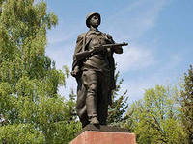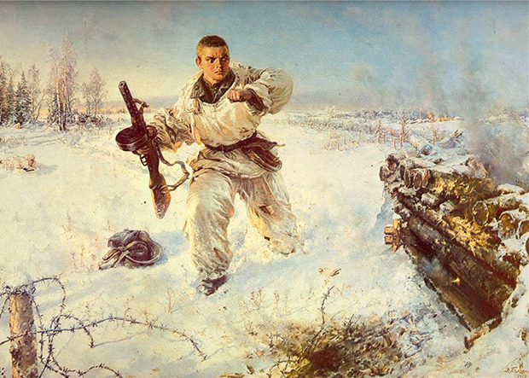

Подвиг пяти танкистов
В каждом городе нашей Родины, несомненно, есть памятники воинской славы, один их которых обязательно – танк. Вот и в городе Великие Луки стоит, пожалуй, самый красивый памятник-танк. Генерал армии К. Н. Галицкий в своих воспоминаниях описывает подвиг, который имел место при освобождении города.
3 января 1943 года была совершена попытка штурмовать крепость. Участвовали в операции часть сил 357-й стрелковой дивизии и семь танков. В 15 часов, по прошествии артиллерийской подготовки, началась атака, но не увенчалась успехом. Лишь два танка 13-го гвардейского танкового полка, которыми командовали капитан И.Т. Слободян и младший лейтенант П.И. Шеметов, смогли проникнуть в крепость. Из-за беспрерывного огня противника танки вернулись на исходные позиции. Спустя три часа была предпринята повторная атака, при этом в крепость смог проникнуть только один танк. Это был танк младшего лейтенанта П.И. Шеметова. Пехоте пришлось залечь, так как враг не прекращал огонь ни на минуту. Танкисты пытались отойти, однако вражеская контратака вынудила их вступить в бой.
Героический подвиг, который совершил мужественный экипаж танка навсегда останется незабываемым моментом истории сражения за город Великие Луки. Танк устремился на немцев, которые взяли его в окружение, он разбил противотанковое орудие и группу пехоты противника. Немцы смогли все-таки поджечь советский танк. Так как танкисты не могли вернуться к «своим», и не хотели сдаваться немцам, они вместе с горящим танком направились к озеру, которое было расположено в крепости.
Старший радист М.Ф. Прияткин (старший сержант), младший механик-водитель А.Е. Касаткин (старший сержант), командир орудия С. А. Гуков (старшина), старший механик-водитель П.Г. Ребриков (техник-лейтенант) и командир танкового взвода П.И. Шеметов (младший лейтенант) – это имя отважных танкистов, верные сыны земли русской.
В 1943 году, в мае, из озера танк вытащили и похоронили героев со всеми воинскими почестями на берегу озера. В 1952 году жители города перезахоронили останки мужественных танкистов на братском кладбище, где установлена мемориальная доска с написанными золотом именами. А в 1964 году в честь подвига экипажа танка 13-го тяжелого танкового полка была названа улица – улица Пяти танкистов. В 1974 году, 9 мая, в честь дня Победы произошло торжественное открытие памятника – танка Т-34. Расположен он на северо-западном бастионе великолукской крепости. Навечно останутся герои в памяти Великих Лук.
